Motorlüfterrad einflutig Motorized impeller single inlet

RH28M-2DK.3F.1R

Leistungsdaten
Performance data

P1 0,57 kW

Art.Nr. mit seitlichem Anschlusskabel
I 1,05
n 2750
A
min-1

Art.no. with cable side

3~ 400V ±10%
IA 4,5 A

209 225

50Hz
IP54
∆I 15 %

tR 50 °C

Art.Nr. mit aufgebautem Klemmenkasten

Art.no. with terminal box on motor
121 896
Anschlussschaltbild 106XA m
Connection diagram
8,6 kg

Kennliniendaten
Characteristic data

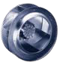
800
 | U | I | P1 | n | LWA
 | V | A | W | min-1 | dB
1 |  | 0,84 | 410 | 2840
2 | 400 | 1,05 | 570 | 2750 | 83
3 |  | 0,94 | 490 | 2810 | 87
4 |  | 0,89 | 320 | 2530
5 | 230 | 1,2 | 440 | 2280 | 78
6 |  | 1,05 | 390 | 2410 | 83
7 |  | 0,96 | 270 | 2230
8 | 180 | 1,2 | 340 | 1910 | 74
9 |  | 1,1 | 310 | 2080 | 80
10 |  | 0,96 | 210 | 1860
11 | 140 | 1,1 | 240 | 1530 | 69
12 |  | 1,05 | 220 | 1680 | 77
13 | 90 | 0,84 | 115 | 1040


1

700
4 2
600

500 7
5
psF [Pa]
400 10
8
300

11
200

13
100

12 9 6 3
0

0 500 1000 1500 2000 2500 3000
RH28M100 qV [m³/h] RH28M2DK3F1RV806

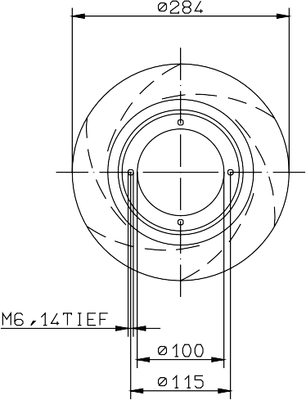
pd2 = 6,0 · 10-6 · qV2

